

智能机器人技术课程作业

前馈控制实验

姓名：

学号：

学院：

20 年 月 日

**智能机器人技术课程作业实验**

**本次作业内容：**

1.实验三：机器人的动力学前馈控制

**一、机器人的动力学前馈控制**

1.1 实验目的

1、学习动力学前馈控制算法

2、学习利用动力学前馈控制算法实现机器人的控制

1.2 实验设备及软件

MATLAB及Simulink软件

1.3 前馈控制原理

所谓机器人前馈，是在控制器控制信号输出上叠加机器人逆动力学输出，一并对机器人运动位置进行控制的技术。机器人前馈技术可加快伺服驱动器内部的误差收敛速度，进而改善机器人的动态响应特性，解决机器人在运动过程中的抖动问题，提升机器人系统的精度和效率。

机器人前馈控制框图如图1所示。



图1 机器人前馈控制原理框图

在图1中，根据被控机器人反馈得到误差，其中机器人输出量为可测量的各关节变量的向量形式，输入量为期望的关节变量的向量形式。这里控制器取为PID控制器，其控制率为：

 (1)

机器人逆动力学前馈控制器是根据输入关节期望和实际关节变量，根据机器人逆运动学求解各关节输出力矩。其控制率为：

 (2)

其中表示位置增益矩阵，表示速度增益矩阵。分别表示分别为外部提供的期望关节位置，速度，加速度。分别表示分别为反馈的实际关节位置和速度。分别表示关节空间的惯性矩阵，科氏力和向心力耦合矩阵，重力矩，摩擦力矩。节空间惯性矩阵，科氏力和向心力耦合矩阵，重力矩，摩擦力矩。式中第一部分为前馈项，由机器人逆动力学实现，提供了期望状态所需的关节力矩。第二部分为反馈项，由PD控制实现，补偿了伺服误差。

上述前馈控制项中前馈模型使用期望关节位置计算了惯性矩阵等各个矩阵。意味着机器人模型在作业点处的线性化且要求线性化理想的的条件下，误差的动力学方程为：

 (3)

此时选择合适的增益矩阵和，则误差将衰减至零。

1.4 前馈控制实验模型

**(1) 前馈控制的数学模型**

在1.3实验原理的基础上，通过设计实际仿真系统实现前馈仿真实验。这里PID控制器设计为双环结构，外环控制位置，内环控制电流（力矩）。于是需要的控制率为：

PID外环控制：

 (4)

PID内环控制：

 (5)

前馈控制律为：

 (6)

系统总控制律为：

 (7)

其控制结构如图2所示：



图2 机器人前馈控制仿真原理图

为进行系统仿真，对式(4)~(7)进行离散化处理，得到如下仿真公式（其中关节角、控制变量、误差变量实际均为向量）：

PID内环控制：

 (8)

PID外环控制：

 (9)

前馈控制率为：

 (10)

系统总控制率为：

 (11)

**(2) 被控对象机器人D-H参数模型**

仿真采用XB4机器人模型进行，XB4机器人的连杆及关节参数表如下：

表1 XB4机器人D-H参数表和关节变量

|  |  |  |  |  |  |
| --- | --- | --- | --- | --- | --- |
| 连杆 | 变量 |  | *d*（*m*） | *a*（*m*） |  |
| 1 |  | 90° | 0.342 | 0.040 |
| 2 |  | 0° | 0 | 0.275 |
| 3 |  | 0° | 0 | 0.025 |
| 4 |  | 0° | 0.280 | 0 |
| 5 |  | 0° | 0 | 0.073 |
| 6 |  | 90° | 0 | 0 |

**(3) 前馈控制Matlab总体仿真模型**

通过Matlab Simulink仿真软件搭建，包括机器人物理本体模块Robot、PID控制模块PID Control、前馈控制模块Idynamics以及对期望输入信号求差分的计算模块和仿真示波器等，系统总体仿真模型如下图所示：

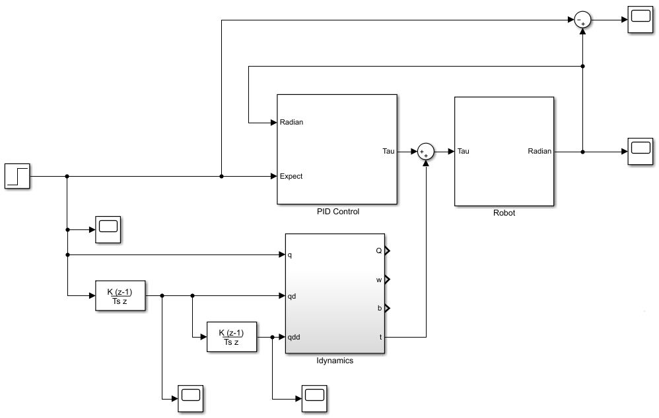

图3 机器人前馈Simulink仿真系统图

**(4) PID控制模块**

图中PID Control模块利用matlab自带PID控制器搭建，分别实现XB4机器人六关节控制，其结构如图4所示：

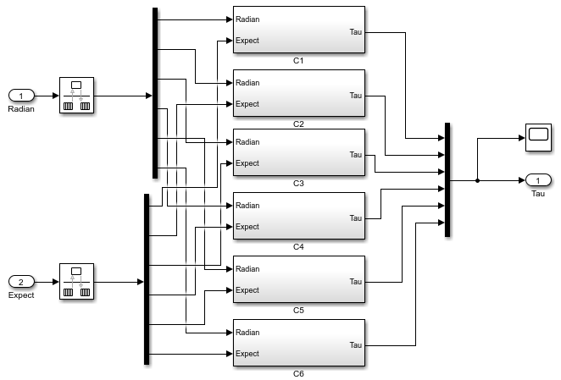

图4 机器人PID控制器Simulink仿真子系统图

图4中C1~C6为PID模块，具体内容与图2中左下方内容相似，是进行了离散化处理的仿真结构图，如图5所示：

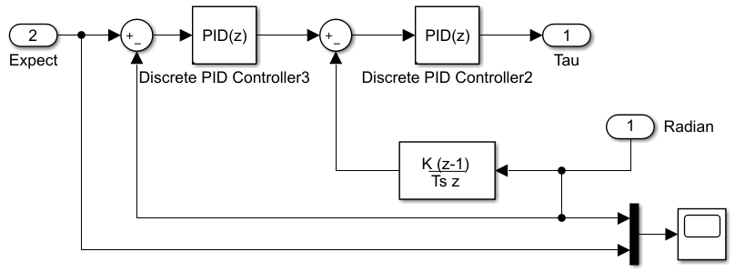

图5 双环PID控制器仿真子系统图

**(5) 前馈控制模块**

在系统仿真原理图（图3）中Idynamics部分为Matlab程序S函数，用于计算动力学逆解，通过输入参数q，qd，qdd求解输出力矩T，函数原型为：T=Idynamics(q,qd,qdd)。主要函数内容如下：

function T = Idynamics( q,qd,qdd )

offset2=-pi/2;

%----输入数据处理，参数初始化----

s1=sin(q(1)); c1=cos(q(1));

…

s6=sin(q(6)); c6=cos(q(6));

Q11=qd(1); Q21=qd(2); Q31=qd(3); Q41=qd(4); Q51=qd(5); Q61=qd(6);

Q12=qdd(1); Q22=qdd(2); Q32=qdd(3); Q42=qdd(4);Q52=qdd(5);Q62=qdd(6);

f71=0; f72=0; f73=0; n71=0; n72=0; n73=0;

%----机器人动力学模型参数设置----

m1=0.167; m2=1; m3=0.5; m4=0.333; m5=0.25; m6=0.2;

mc11=0; mc12=0; mc13=0.2;

…

mc61=0.3200; mc62=-0.0513; mc63=0.6417;

Ic111=0; Ic122=0; Ic133=1.3676; Ic112=0; Ic113=0; Ic123=0;

…

Ic611=0.0134; Ic622=0; Ic633=0.0051; Ic612=0; Ic613=0; Ic623=0;

Ia1=0; Ia2=0; Ia3=0; Ia4=0; Ia5=0; Ia6=0;

fv1=0; fc1=0; fv2=0; fc2=0; fv3=0; fc3=0;

fv4=0; fc4=0; fv5=0; fc5=0; fv6=0; fc6=0;

g=9.80200;

%----机器人D-H模型参数设置----

d1=0.342;a1=0.040;a2=0.275;a3=0.025;d4=0.280;dt=0.073;

%----机器人各关节旋转矩阵计算----

R01=[c1 -s1 0;

s1 c1 0;

0 0 1];

…

R56=[c6 -s6 0;

0 0 1;

-s6 -c6 0];

R06=R01*R12*R23*R34*R45*R56;

R10=R01';R21=R12';R32=R23';R43=R34';R54=R45';R65=R56';

%----机器人动力学模型矩阵计算----

QZ1=[0;0;Q11];QZ2=[0;0;Q21];…

QZ11=[0;0;Q12];QZ21=[0;0;Q22];…

P01=[0;0;d1];P12=[a1;0;0];…

Pc1=[mc11;mc12;mc13];Pc2=[mc21;mc22;mc23];…

Ic1=[Ic111 Ic112 Ic113;Ic112 Ic122 Ic123;Ic113 Ic123 Ic133];...

f7=[f71;f72;f73];n7=[n71;n72;n73];

%----基坐标参数设置----

w0=[0;0;0];

w01=[0;0;0];

v01=[0;0;g];

%----速度、加速度外推计算----

w1=R10*w0+QZ1;

w11=R10*w01+cross(R10*w0,QZ1)+QZ11;

v11=R10*(cross(w01,P01)+cross(w0,cross(w0,P01))+v01);

vc11=cross(w11,Pc1)+cross(w1,cross(w1,Pc1))+v11;

F1=m1*vc11;

N1=Ic1*w11+cross(w1,Ic1*w1);

…

%----力、力矩内推计算----

f6=f7+F6;

n6=N6+n7+cross(Pc6,F6)+cross(P67,f7);

T6=n6'*[0;0;1];

…

%----添加关节惯性和摩擦----

T1=T1+Ia1*Q12+fv1*Q11+fc1*sign(Q11);

…

T=[T1;T2;T3;T4;T5;T6];

end

**(6) 机器人物理仿真模块**

前馈仿真总图（图3）中Robot模块为Simulink中Simscape模块搭建的机器人实物仿真系统，如图6所示。

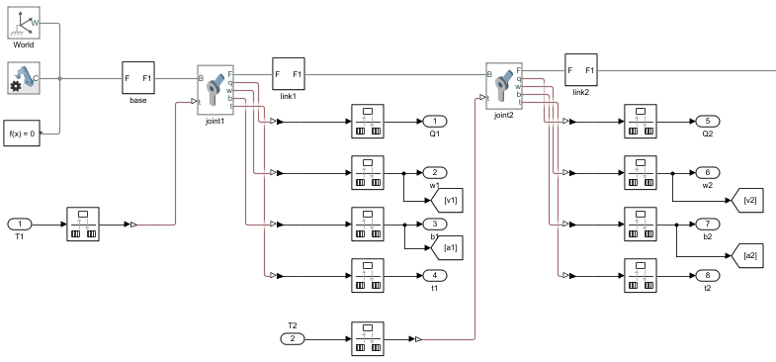

图6 Simulink中Simscape搭建的机器人实物仿真子系统图（局部）

图6中搭建的机器人仿真子系统模拟了XB4的6连杆结构，图中显示了局部模型（基台、关节1、连杆1、关节2、连杆2）的连接情况，其他关节和连杆建模方法于此相同。模型中连杆和关节的串联结构反映为图中模块的实线串联，关节输入信号为力矩信号（如图中T1、T2），关节输出信号为关节模拟传感器输出信号，如关节角、速度、加速度等。

1.5 实验仿真结果

填写实验结果内容，包含标黄内容。

实验条件描述

对关节***进行实验

设置关节**期望角度为—阶跃信号/周期信号/自己设置的sin(t) cos(t)信号

控制参数选择为****

PID控制情况下关节角度跟踪曲线图、关节角度跟踪误差图、力矩图

前馈控制情况下关节角度跟踪曲线图、关节角度跟踪误差图、力矩图

1.6 实验结论

**%%%%%%%%%%%%%%%%%%%%%%%%%%%%%%%%%以下供参考，上传的作业上删除此部分**

**(1) 阶跃信号实验结果**

在1.5所述离线仿真环境下进行仿真，仿真控制周期为0.001s，首先使用阶跃信号作为系统输入进行仿真，调节内外环PID各参数如表2所列，得到对应仿真曲线。这里只调节关节1和6的PID参数，阶跃响应设置从1s开始，也仅对关节1和6分别实加单位为1的阶跃信号。

表2 内外环PID参数情况

|  |  |  |  |  |  |  |  |  |
| --- | --- | --- | --- | --- | --- | --- | --- | --- |
| 序号 | 关节 | 速度环（内环） | | | 位置环（外环） | | | 阶跃信号  (1s处) |
| K’P | K’I | K’D | KP | KI | KD |
| 1 | 1 | 1 | 0.1 | 0.01 | 600 | 20 | 0.5 | [1 0 0 0 0 0] |
| 2 | 100 | 0.01 | 0.01 | 600 | 20 | 0.5 | [1 0 0 0 0 0] |
| 3 | 6 | 10 | 0.1 | 0.01 | 100 | 3 | 0.2 | [0 0 0 0 0 1] |
| 4 | 5 | 0.01 | 0.01 | 100 | 3 | 0.2 | [0 0 0 0 0 1] |

对于第1组实验（表2中序号1参数），得到仿真结果如下各图所示。

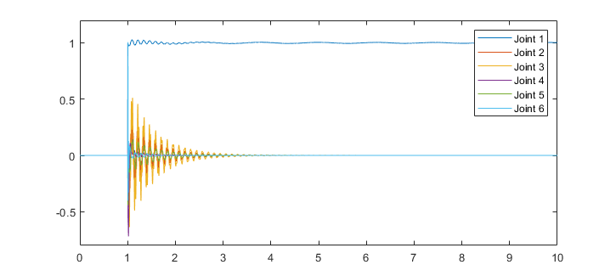

(a) PID+动力学前馈仿真，各关节在阶跃信号下响应曲线

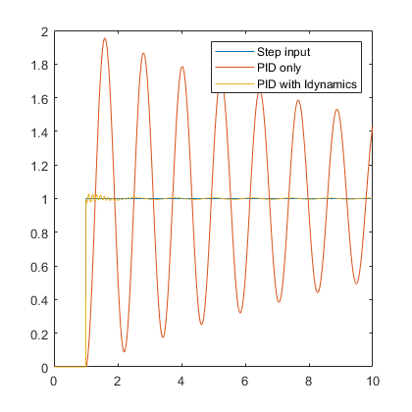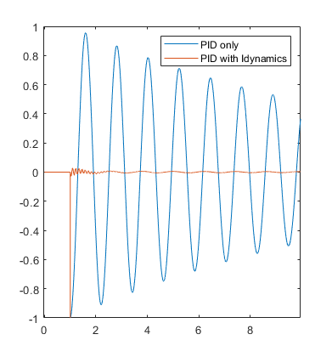

(b) 关节1在阶跃信号下，单独PID控制、PID+前馈响应（左）和误差（右）

图7 第1组参数仿真结果

以上曲线可以看出，单独PID控制时，关节1在本关节单独阶跃激励下的震动较大，增加逆动力学前馈后，关节1的控制效果得到很大改善。但要注意的是，逆动力学前馈对其他关节施加了影响，这种影响在计算误差较大情况下可能使得其他关节的控制效果不如单独PID控制好。

调整内环PID参数，改善单独PID控制效果（表2中序号2参数），同样通过单独PID控制和加前馈控制另种方式进行，对比得到仿真结果****。

**(2) 周期信号实验结果**

在实际应用中，更常见的信号是连续变化的平滑信号，这里使用周期信号替代阶跃信号进行实验。周期信号的实验过程与（1）阶跃信号的实验类似，按照表3中参数调整周期信号参数，按照表2中第4组设置进行仿真。

表3 周期信号参数情况

|  |  |  |  |  |  |  |
| --- | --- | --- | --- | --- | --- | --- |
| 序号 | 关节 | 信号参数 | | | | 对应仿真图 |
| 振幅 | 偏移 | 频率 | 相角 |
| 1 | 1 | [0 0 0 0 0 2] | [0 0 0 0 0 0] | [0 0 0 0 0 0.1] | [0 0 0 0 0 0] | 图11、图12 |
| 2 | [0 0 0 0 0 1] | [0 0 0 0 0 0] | [0 0 0 0 0 0.5] | [0 0 0 0 0 0] | 图14、图15 |
| 3 | 6 | [0 0 0 0 0 2] | [0 0 0 0 0 0] | [0 0 0 0 0 0.1] | [0 0 0 0 0 0] | 图11、图12 |
| 4 | [0 0 0 0 0 1] | [0 0 0 0 0 0] | [0 0 0 0 0 0.5] | [0 0 0 0 0 0] | 图14、图15 |

按第1组参数（表3序号1、3）进行仿真，得到结果如图11-13所示：

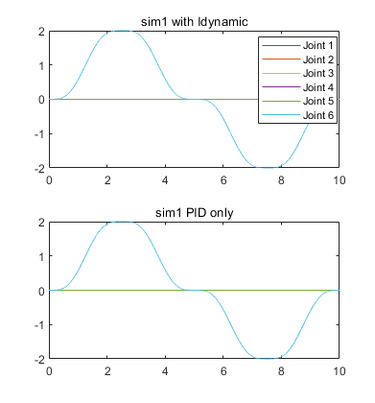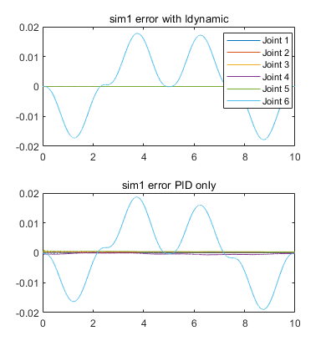

(a)所有关节运动曲线 (b)所有关节误差曲线

图11 第1组参数（表3序号1、3）仿真关节曲线和误差曲线

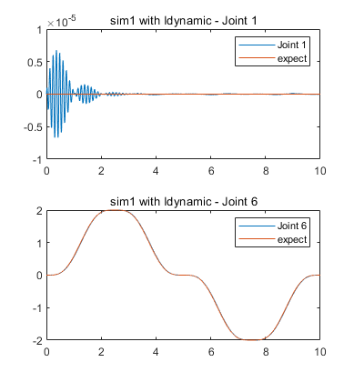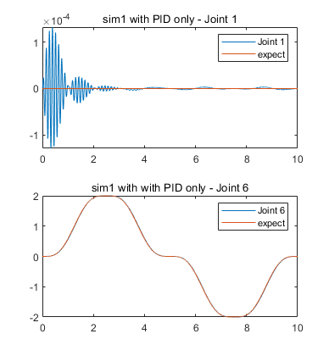

(a) PID+前馈仿真关节1和6曲线 (b)仅PID仿真关节1和6曲线

图12 第1组参数（表3序号1、3）仿真关节1和6曲线

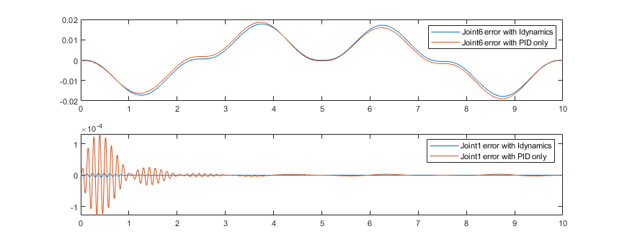

图13 第1组参数（表3序号1、3）仿真关节1和6误差曲线对比

按第2组参数（表3序号2、4）进行仿真，得到结果和按第1组参数仿真图形类似，主要区别在于第2组参数加快了频率，关节6误差随频率影响较大，下图对比了第1、2组参数的误差结果。

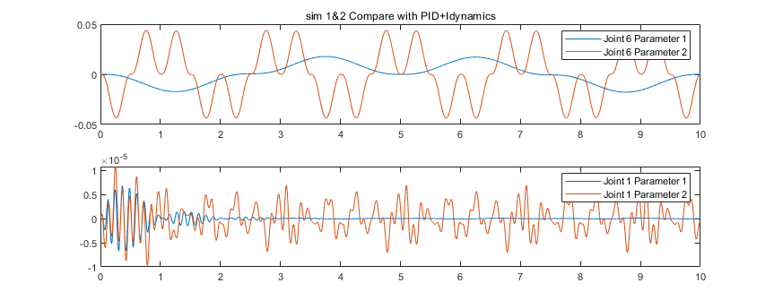

图14 第1、2组参数PID+前馈仿真关节1和6误差曲线对比

第2组参数在PID和PID+前馈两种控制下的仿真误差对比如下图所示。

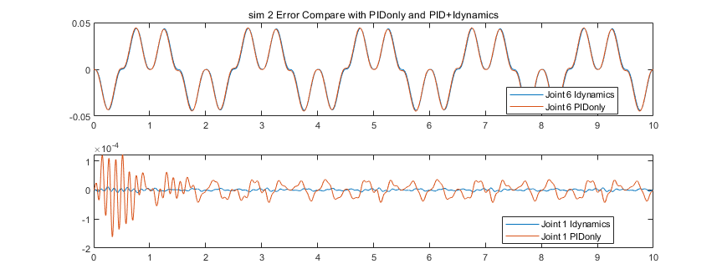

图15 第2组参数（表3序号2、4）下关节1和6仿真误差曲线对比

可以看出前馈控制对误差抑制具有一定的积极作用。

经过以上仿真，可见前馈控制对系统控制具有一定积极意义，有助于机器人系统的快速收敛。